**《系统仿真与matlab》综合试题**

题 目： 在可视窗口下，模拟停车场车位信息的显示

编 号： 22

姓 名

班 级

学 号

联系方式

成 绩

目录

《系统仿真与matlab》综合试题 1

一、 建模 3

1. 问题回顾 3

2. 问题分析 3

3. 模型假设 3

4. 模型建立 3

二、 难点 4

1. 事件发生次序 4

2. 车位平均占有率计算 4

3. 车辆动画可视化 4

三、 程序运行指南 5

四、 程序运行实例分析 5

1. 默认参数配置运行 5

2. 改变泊松分布参数 9

3. 改变指数分布参数 9

4. 改变停车场车位数 9

## 建模

### 问题回顾

模型假设：每一个车位被占用状态是随机的，服从泊松分布，车的停泊时间也是随机的，服从指数分布。假定停车场有8个车位，并且假定汽车是源源不断的。

试设计一个仿真系统，模拟该停车场的实际占用情况，输入参数有：泊松分布的参数、指数分布的参数、停车场车位数，输出参数有：车位平均占有率。要求有汽车到达与离开的显示。

### 问题分析

对此试题，我们可以拆分成两个的部分。

#### M/M/N模型

由于模型假设每个车位被占用状态服从泊松分布，停泊时间服从负指数分布，则可以构成标准的M/M/N排队模型。这部分可以通过Matlab编程，实现输入车位数量、泊松分布参数、指数分布参数，从而求解车位平均占有率。

#### GUI动画仿真

除了建模，试题还要求在可视化窗口下，显示汽车到达与离开。参数的输入可以在可视化窗口中进行。这部分则通过GUI设计与上部分的代码联动，完成仿真的可视化。

### 模型假设

（1）车辆源是无穷的；

（2）排队长度没有限制；

（3）到达停车场的车辆按先到先服务原则依次进入停车位；

（4）停车位在仿真过程中没有休息；

（5）车辆到达时排成队伍，当有停车位空闲时进入服务状态；

（6）每一个车位被占用状态是随机的，服从泊松分布；

（7）车的停泊时间也是随机的，服从指数分布；

### 模型建立

#### 泊松分布

每一个车位被占用状态是随机的，服从泊松分布。则在时间内到达的车辆数的概率为：

其中表示在区间内到达顾客的个数；为到达率。

若车辆到达满足平稳泊松过程，则**达到时间间隔服从指数分布**，其密度函数为：

其中， 为到达时间间隔的均值。

#### 负指数分布

车的停泊时间是随机的，服从指数分布。其概率密度函数为：

数学期望为，方差为。

#### 车位平均占有率

假设停车位个数为N，泊松分布参数为，指数分布参数为，则服务强度为：

则车位平均占有率为：

#### 排队过程

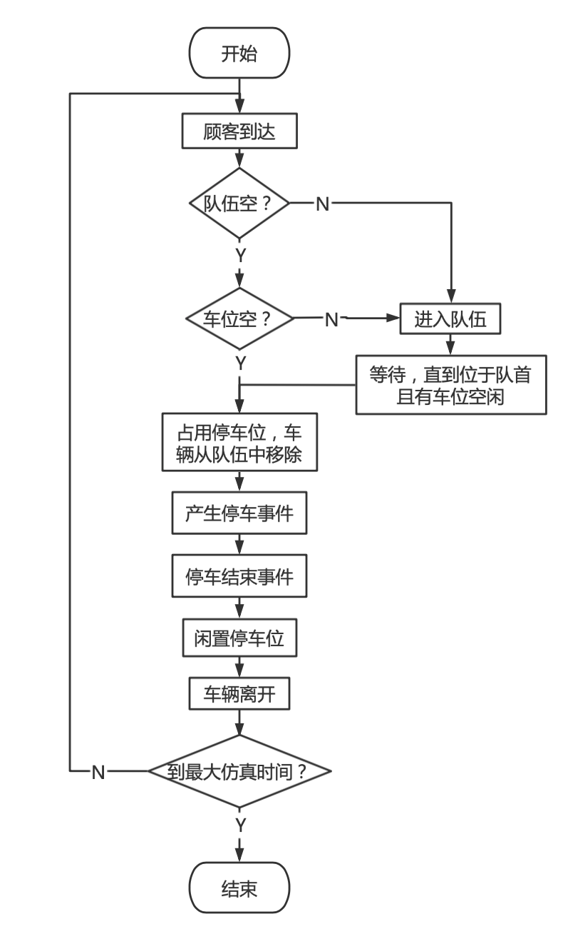

图1 停车场排队系统过程

## 难点

### 事件发生次序

本试题的难点之一是在仿真中确定事件发生的次序，与单服务台排队不一样的是，多个

停车位的占有或空闲状态是独立的，需要根据时间先后和停车位状态安排各个车辆按时进入不同的停车位。

采用的解决方案是在仿真开始之前先确定好全部事件的发生顺序。在初始化车辆的时候

得到其到达时间、停车时长，再根据停车位数量安排停车，将上一个车辆的离开时间作为下一个车辆进入停车位的时间。以此类推，得到全部事件发生的次序，仿真时只需要根据这个列表就可以正确显示。

### 车位平均占有率计算

直接根据公式计算比较麻烦，并且无法实时显示平均占有率。故在本程序中，使用(N个

停车位总的停车时长**/**(当前仿真时长*N))*100%来代为计算。

### 车辆动画可视化

比较麻烦且占比很大的一个部分就是车辆的移动动画显示。需要根据队伍长度、每行队

伍最大长度、车辆车标与目标停车位坐标的相对位置等来移动车辆。为了方便查看，我在每个车辆上标了序号，表征其到来的先后顺序。此外，为了能够更快看到仿真结果，我加入了仿真速度的参数输入，可以根据情况选择不同的倍数。

## 程序运行指南

1. 打开ParkingLot.m文件，并点击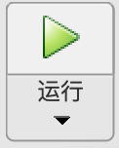运行即可。
2. 打开后默认页面如下：

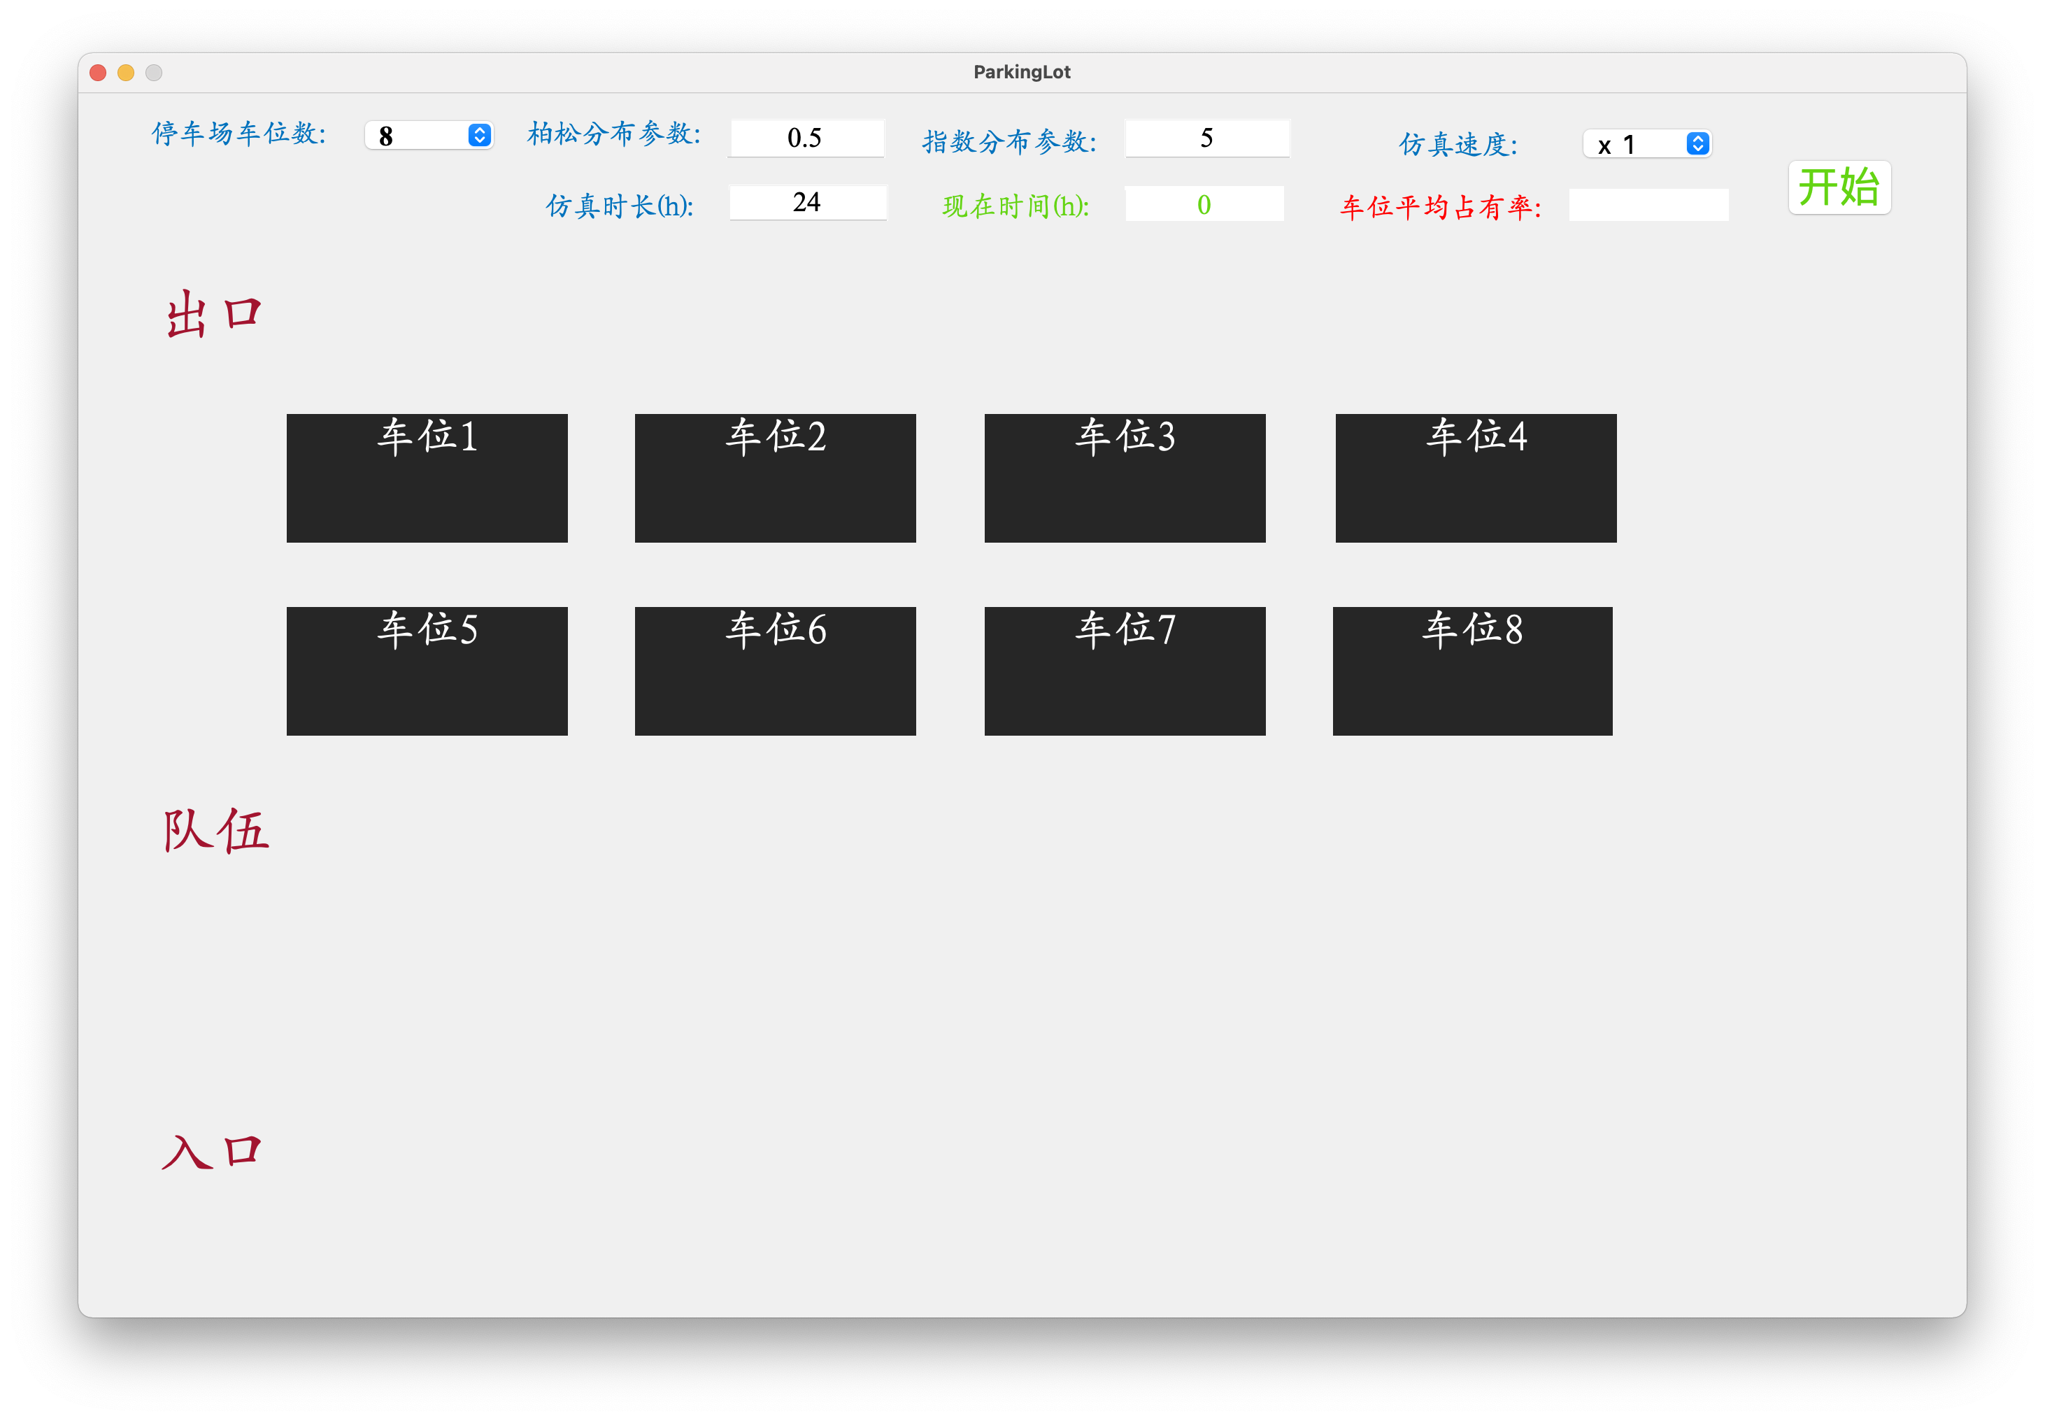

（配置：停车位8，泊松分布参数0.5，指数分布参数5，仿真时长24h，仿真速度1倍速）

*配置参数均可修改。

*建议修改仿真倍数为2倍或以上。

1. 确认参数后，点击“开始”按钮，就可以看到运行的画面。输出车位平均占有率在屏幕实时显示。

## 程序运行实例分析

### 默认参数配置运行

车辆到达(5号车)、有空位并停车(1-4号车)：

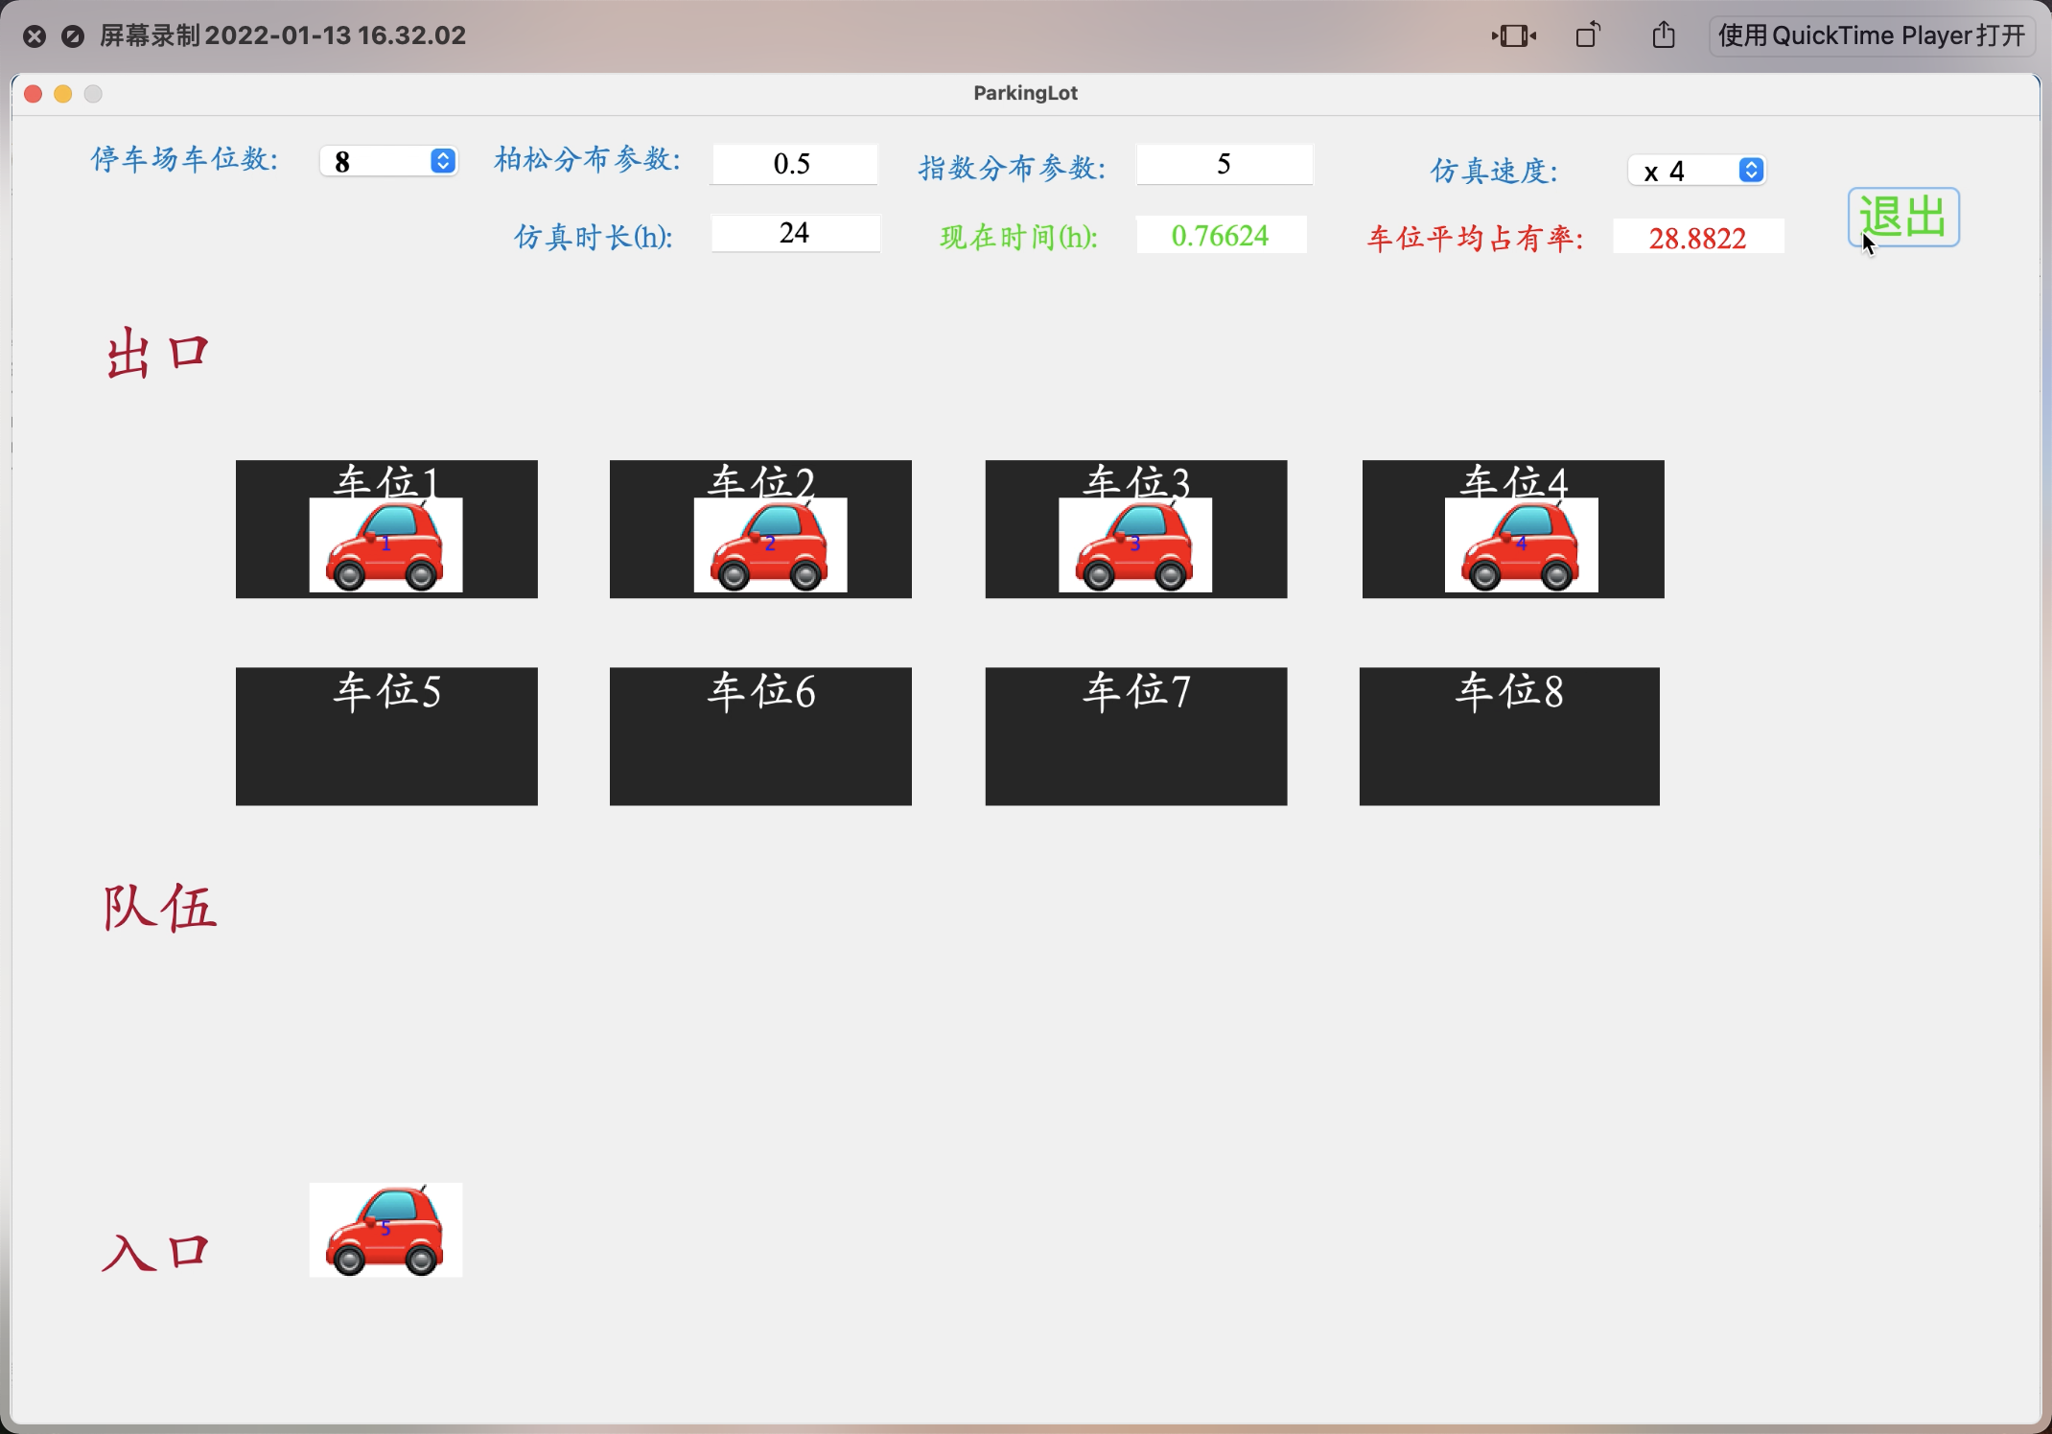

车辆离开（2号车离开）：

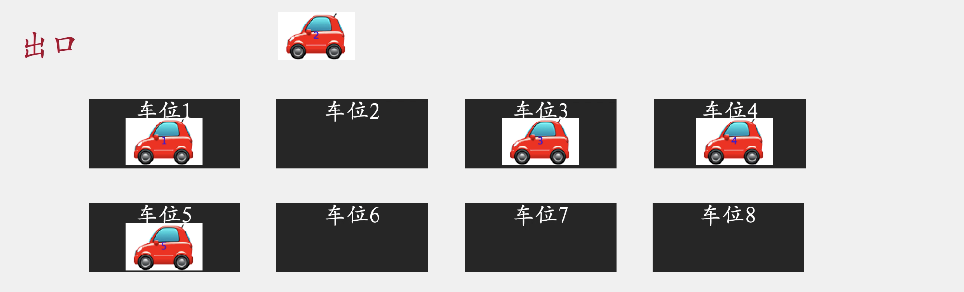

新的车辆到达并补充位置：

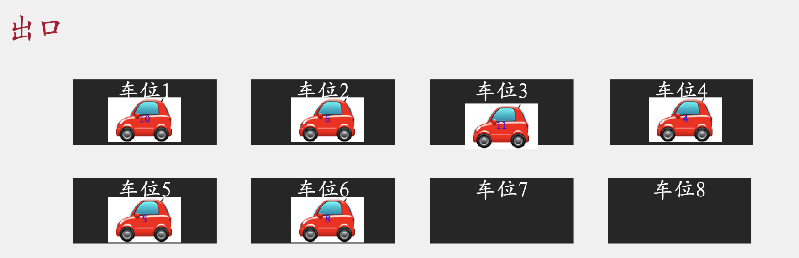

停车位全部都被占用，开始形成队伍：

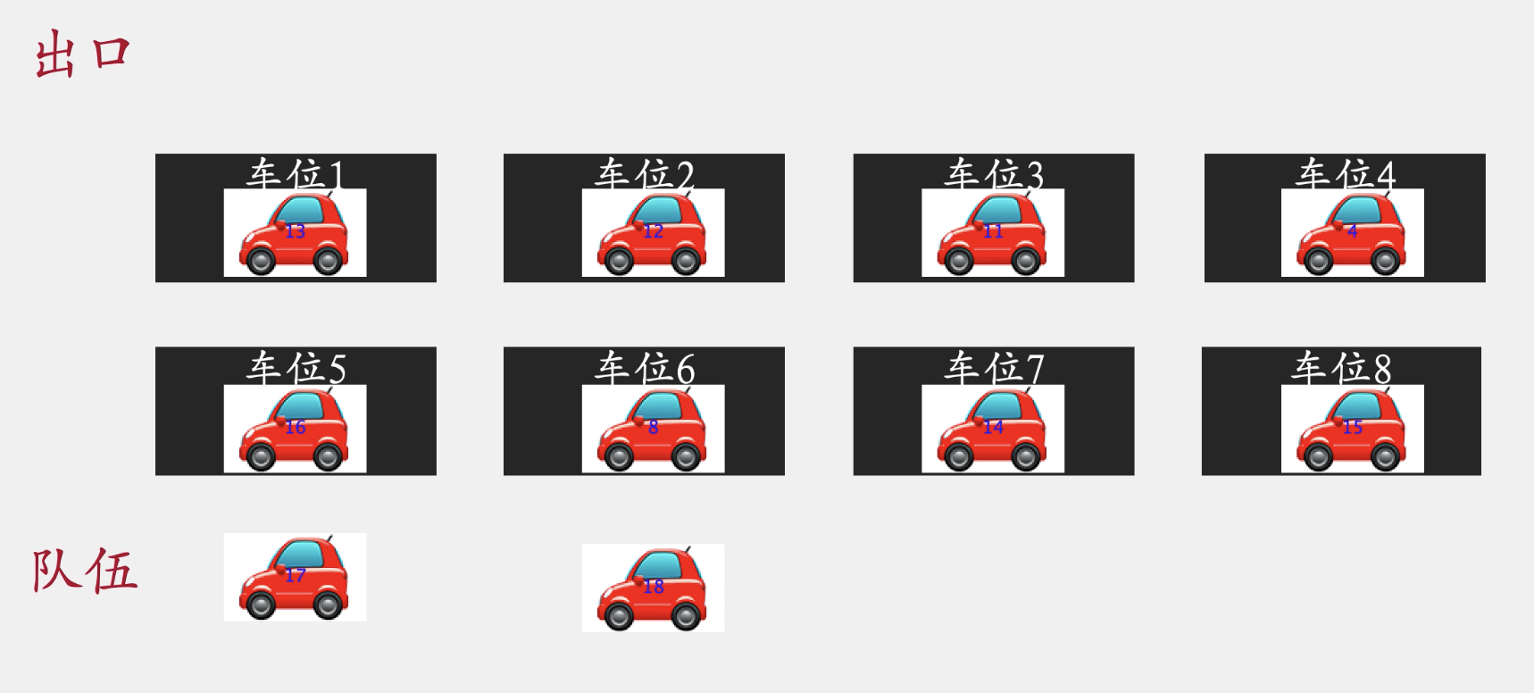

前一个车离开车位后，位于队首的车辆进入停车，且队伍整体前移：

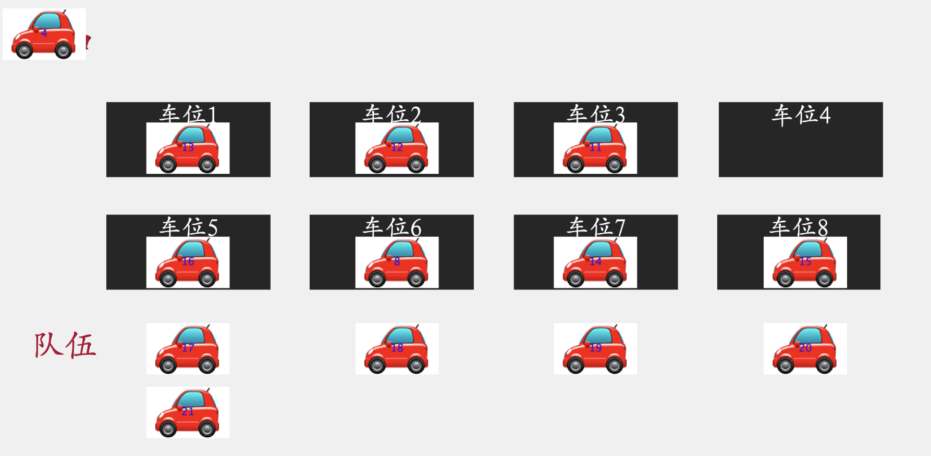

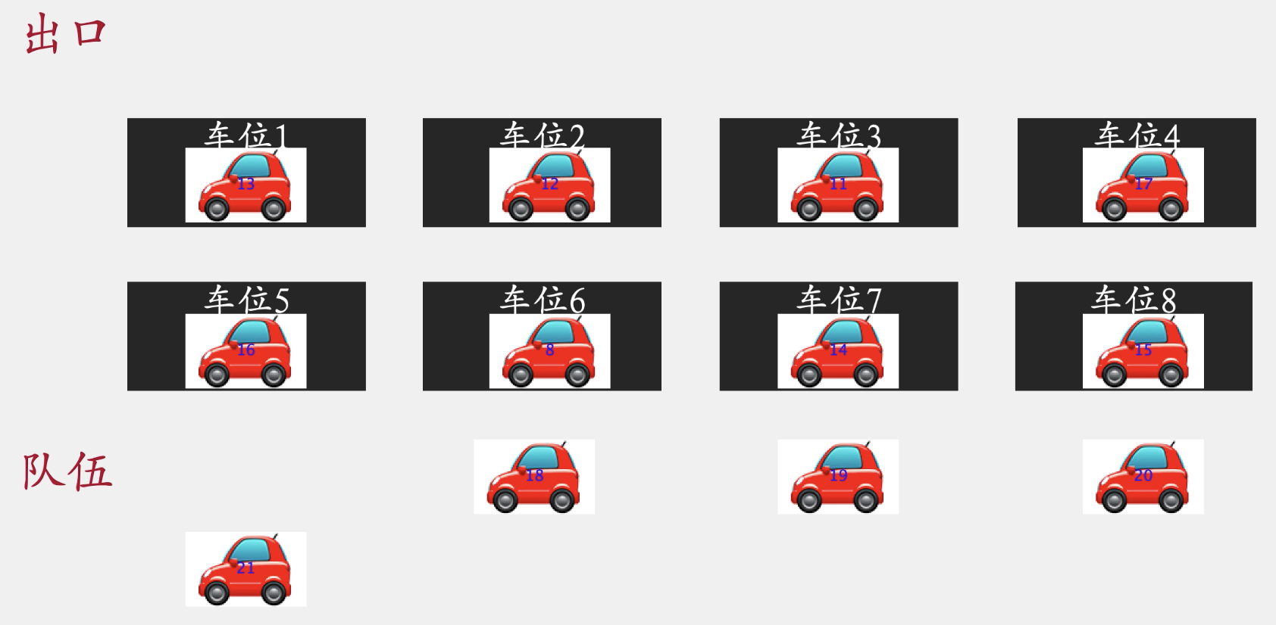

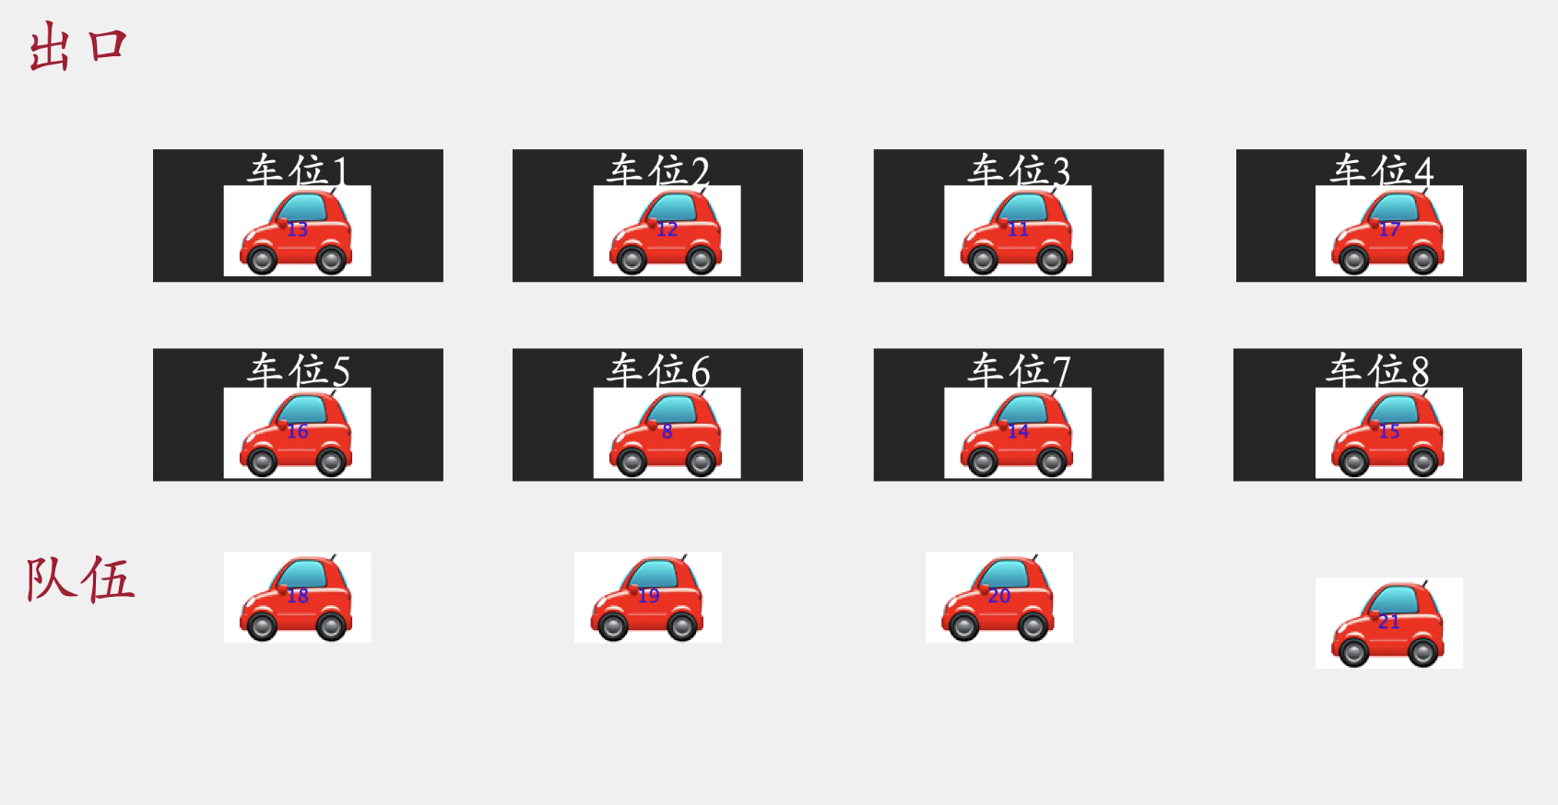

车位平均占有率实时显示：

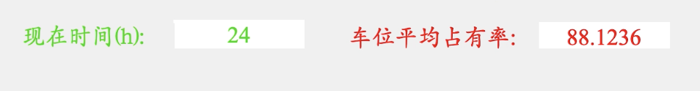

命令行实时输出显示每个车辆到达、开始停车、离开的时间：

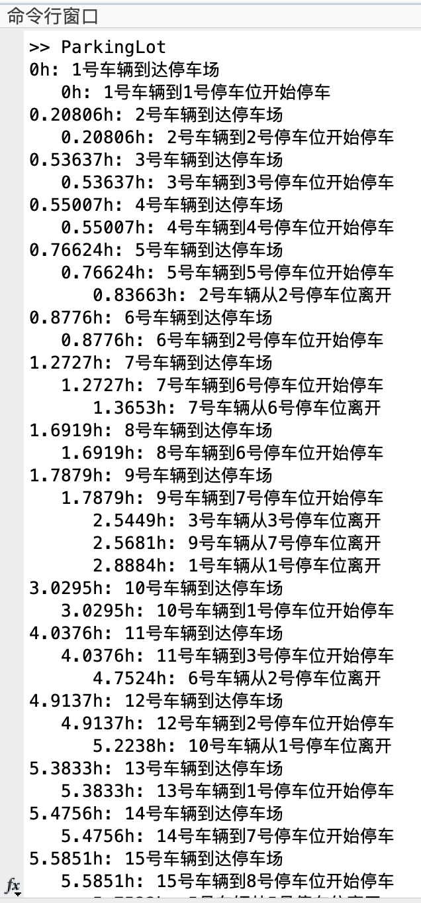

### 改变泊松分布参数

增大泊松分布参数为2，则平均车辆到达时间间隔变长，几乎不需要排队。平均占有率也变小。



### 改变指数分布参数

增大指数分布参数为20，则平均停车时间变长，经常需要排队。平均占有率明显变大。

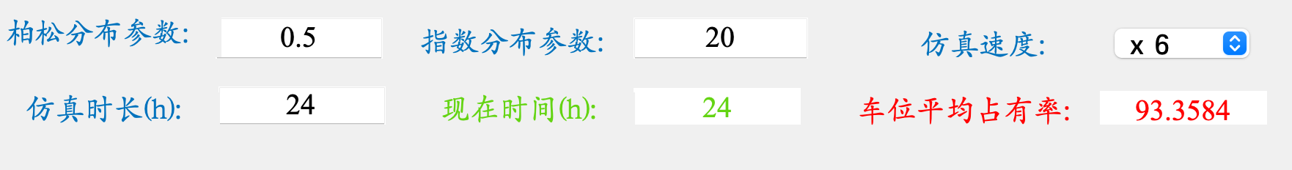

### 改变停车场车位数

停车场车位数减小为5，则经常需要排队。队伍会变长，车辆平均占有率明显提高。

